LAPORAN PRAKTIKUM JARINGAN KOMPUTER

**MODUL 6 : Spanning Tree Protocol** : M. Mahatma Rosyid H / L200180024

**Kegiatan 1. Topologi 1**

1. Menggunakan PACKET TRACER buat topologi berikut ini dengan menggunakan switch Catalyst 2950

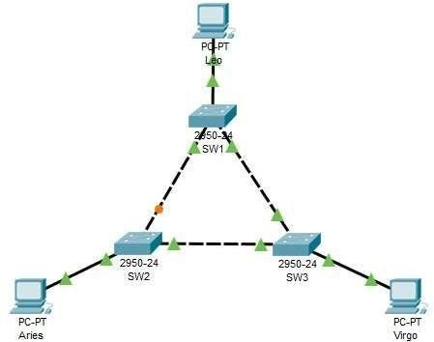

* + Tugas 1A : Tulis langkah pembuatan topologi

1. Pilih Switch 2950 sebanyak 3 buah.
2. Pilih PC sebanyak 3 buah.
3. Gunakan kabel yang auto untuk mempermudah.
4. Rangkai Rangkaian seperti gambar diatas.
5. Beri nama masing-masing switch dengan SW1, SW2 dan SW3
   * Tugas 2A : Tulis langkah pemberian nama switch mulai dari mode user
6. Klik Switch yang dipilih
7. Klik Config
8. Pada pilihan display name ganti dengan nama switch yang diinginkan
9. Konfigurasi masing-masing PC dengan alamat IP
   * Leo = 172.21.1.1/24
   * Aries = 172.21.1.2/24
   * Virgo = 172.21.1.3/24
10. Pada mode user atau mode privileged, lihat status STP pada masing- masing switch. Langkah Pengoperasian

Tekan enter

Masuk mode privileged (optional) Ketik show spanning-tree

# Tugas 4A : Pada kondisi default, capture masing-masing tampilan status STP switch (SW1, SW2 dan SW3)

SW1

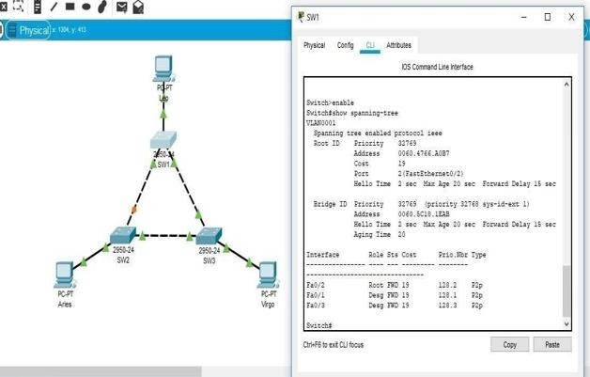

SW2

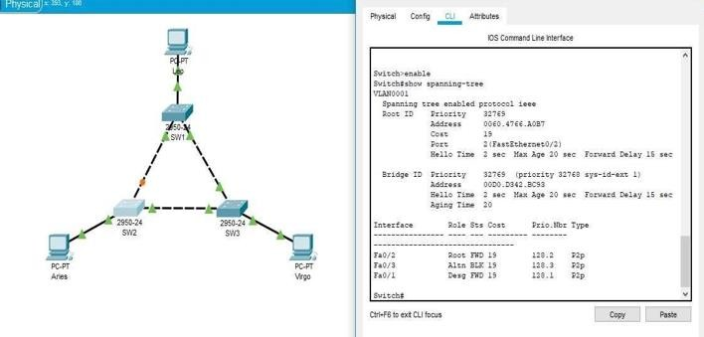

SW3

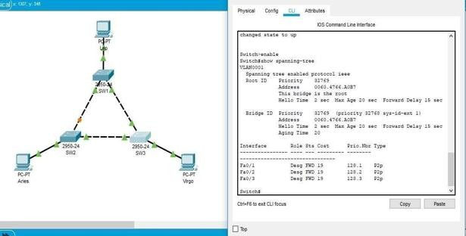

SW1

# Tugas 4B : Untuk tiap-tiap switch, isikan table berikut:

|  |  |  |
| --- | --- | --- |
| **N**  **o** | **Variabel** | **Nilai** |
| **1** | Root ID | **32769, 0060.4766.A0B7** |
| **2** | Priority | **32769** |
| **3** | MAC Address | **0060.4766.A0B7** |
| **4** | Bridge ID | **32769, 0060.4766.A0B7** |
| **5** | Cost(0/1;0/2;0/ 3) | **0/1;Desg,FWD,19 0/2;Root,FWD,19**  **0/3;Desg,FWD,19** |
| **6** | Hello Time | **2 sec** |
| **7** | Max Age | **20 sec** |
| **8** | **Forward Delay** | **15 sec** |

SW2

|  |  |  |
| --- | --- | --- |
| **N**  **o** | **Variabel** | **Nilai** |
| **1** | Root ID | **32769, 0060.4766.A0B7** |
| **2** | Priority | **32769** |
| **3** | MAC Address | **0060.4766.A0B7** |
| **4** | Bridge ID | **32769, 0060.4766.A0B7** |
| **5** | Cost(0/1;0/2;0/ 3) | **0/1;Desg,FWD,19 0/2;Root,FWD,19**  **0/3;Altn,BLK,19** |
| **6** | Hello Time | **2 sec** |
| **7** | Max Age | **20 sec** |
| **8** | **Forward Delay** | **15 sec** |

SW3

|  |  |  |
| --- | --- | --- |
| **N**  **o** | **Variabel** | **Nilai** |
| **1** | Root ID | **32769, 0060.4766.A0B7** |
| **2** | Priority | **32769** |
| **3** | MAC Address | **0060.4766.A0B7** |
| **4** | Bridge ID | **32769, 0060.4766.A0B7** |
| **5** | Cost(0/1;0/2;0/ 3) | **0/1;Desg,FWD,19 0/2;Desg,FWD,19**  **0/3;Desg,FWD,19** |
| **6** | Hello Time | **2 sec** |
| **7** | Max Age | **20 sec** |
| **8** | **Forward Delay** | **15 sec** |

# Tugas 4C : Pada Kondisi default, switch dan port mana saja yang:

* + - Menjadi root bridge : SW3
    - Menjadi designated bridge : SW3
    - Menjadi root port : SW1(Fa0/2) dan SW2(Fa0/2)
    - Menjadi designated port : SW1(Fa0/1, Fa0/3), SW2(Fa0/1) dan

SW3(Fa0/1, Fa0/2, Fa0/3)

# Tugas 4D : Pada Kondisi default, switch dan port mana saja yang:

* + Berada pada keadaan forwarding : SW1(Fa0/1, Fa0/2, Fa0/3),

SW2(Fa0/1, Fa0/2) dan SW3(Fa0/1, Fa0/2, Fa0/3)

* + Berada pada keadaan blocking : SW2(Fa0/3)

1. Dari PC Leo lakukan ping ke PC Virgo

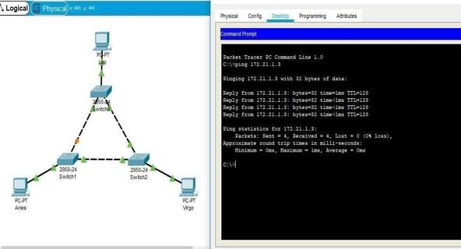

# Tugas 5A : Tulis langkah untuk menyimpan perintah ping

* + Klik pada PC Leo
  + Klik Desktop
  + Klik Command Prompt
  + Klik Ping IP PC Virgo

**Kegiatan 2. Topologi 2**

1. Menggunakan PACKET TRACER buat topologi berikut ini dengan menggunakan switch Catalyst 2950

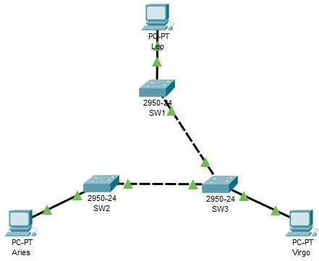

* + Tugas 1A : Tulis langkah pembuatan topologi

1. Pilih Switch 2950 sebanyak 3 buah.
2. Pilih PC sebanyak 3 buah.
3. Gunakan kabel yang auto untuk mempermudah.
4. Rangkai Rangkaian seperti gambar diatas.
5. Beri nama masing-masing switch dengan SW1, SW2 dan SW3
   * Tugas 2A : Tulis langkah pemberian nama switch mulai dari mode user
6. Klik Switch yang dipilih
7. Klik Config
8. Pada pilihan display name ganti dengan nama switch yang diinginkan
9. Konfigurasi masing-masing PC dengan alamat IP
   * Leo = 172.21.1.1/24
   * Aries = 172.21.1.2/24
   * Virgo = 172.21.1.3/24
10. Pada mode user atau mode privileged, lihat status STP pada masing- masing switch. Langkah Pengoperasian

Tekan enter

Masuk mode privileged (optional) Ketik show spanning-tree

* Tugas 4A : Pada kondisi default, capture masing-masing tampilan status STP switch (SW1, SW2 dan SW3)

SW1

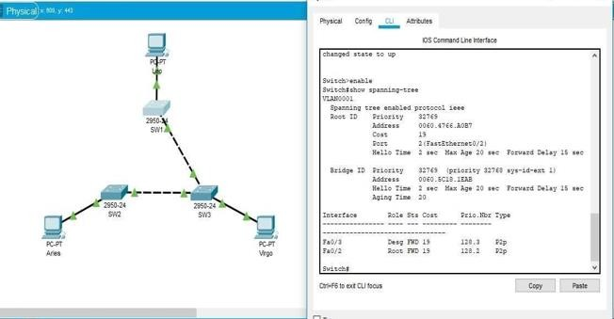

SW2

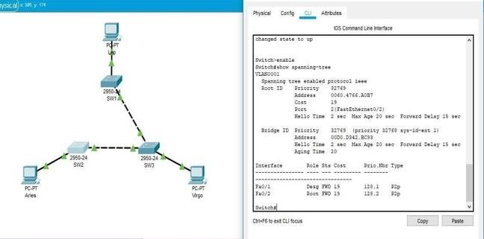

SW3

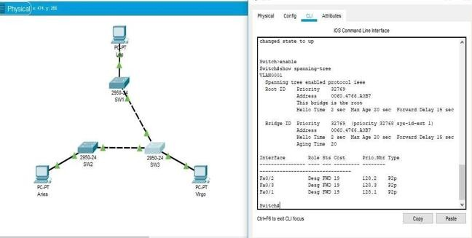

SW1

# Tugas 4B : Untuk tiap-tiap switch, isikan table berikut:

|  |  |  |
| --- | --- | --- |
| **N**  **o** | **Variabel** | **Nilai** |
| **1** | Root ID | **32769, 0060.4766.A0B7** |
| **2** | Priority | **32769** |
| **3** | MAC Address | **0060.4766.A0B7** |
| **4** | Bridge ID | **32769, 0060.4766.A0B7** |
| **5** | Cost(0/1;0/2;0/ 3) | **0/2;Root,FWD,19 0/3;Desg,FWD,19** |
| **6** | Hello Time | **2 sec** |
| **7** | Max Age | **20 sec** |
| **8** | **Forward Delay** | **15 sec** |

SW2

|  |  |  |
| --- | --- | --- |
| **N**  **o** | **Variabel** | **Nilai** |
| **1** | Root ID | **32769, 0060.4766.A0B7** |
| **2** | Priority | **32769** |
| **3** | MAC Address | **0060.4766.A0B7** |
| **4** | Bridge ID | **32769, 0060.4766.A0B7** |
| **5** | Cost(0/1;0/2;0/ 3) | **0/1;Desg,FWD,19 0/2;Root,FWD,19** |
| **6** | Hello Time | **2 sec** |
| **7** | Max Age | **20 sec** |
| **8** | **Forward Delay** | **15 sec** |

SW3

|  |  |  |
| --- | --- | --- |
| **N**  **o** | **Variabel** | **Nilai** |
| **1** | Root ID | **32769, 0060.4766.A0B7** |
| **2** | Priority | **32769** |
| **3** | MAC Address | **0060.4766.A0B7** |
| **4** | Bridge ID | **32769, 0060.4766.A0B7** |
| **5** | Cost(0/1;0/2;0/ 3) | **0/1;Desg,FWD,19 0/2;Desg,FWD,19**  **0/3;Desg,FWD,19** |
| **6** | Hello Time | **2 sec** |
| **7** | Max Age | **20 sec** |
| **8** | **Forward Delay** | **15 sec** |

* + Tugas 4C : Pada Kondisi default, switch dan port mana saja yang:
    - Menjadi root bridge : SW3
    - Menjadi designated bridge : SW3
    - Menjadi root port : SW1(Fa0/2) dan SW2(Fa0/2)
    - Menjadi designated port : SW1(Fa0/3), SW2(Fa0/1) dan

SW3(Fa0/1, Fa0/2, Fa0/3)

* + Tugas 4D : Pada Kondisi default, switch dan port mana saja yang:
    - Berada pada keadaan forwarding : SW1(Fa0/2, Fa0/3),

SW2(Fa0/1, Fa0/2) dan SW3(Fa0/1, Fa0/2, Fa0/3)

* + - Berada pada keadaan blocking : -

1. Dari PC Leo lakukan ping ke PC Virgo

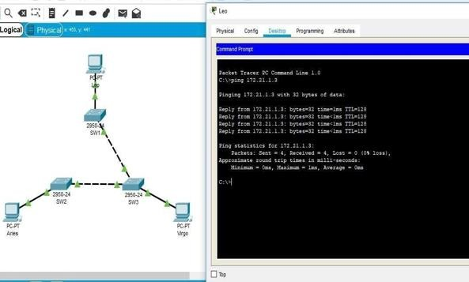

* Tugas 5A : Tulis langkah untuk menyimpan perintah ping
  + Klik pada PC Leo
  + Klik Desktop
  + Klik Command Prompt